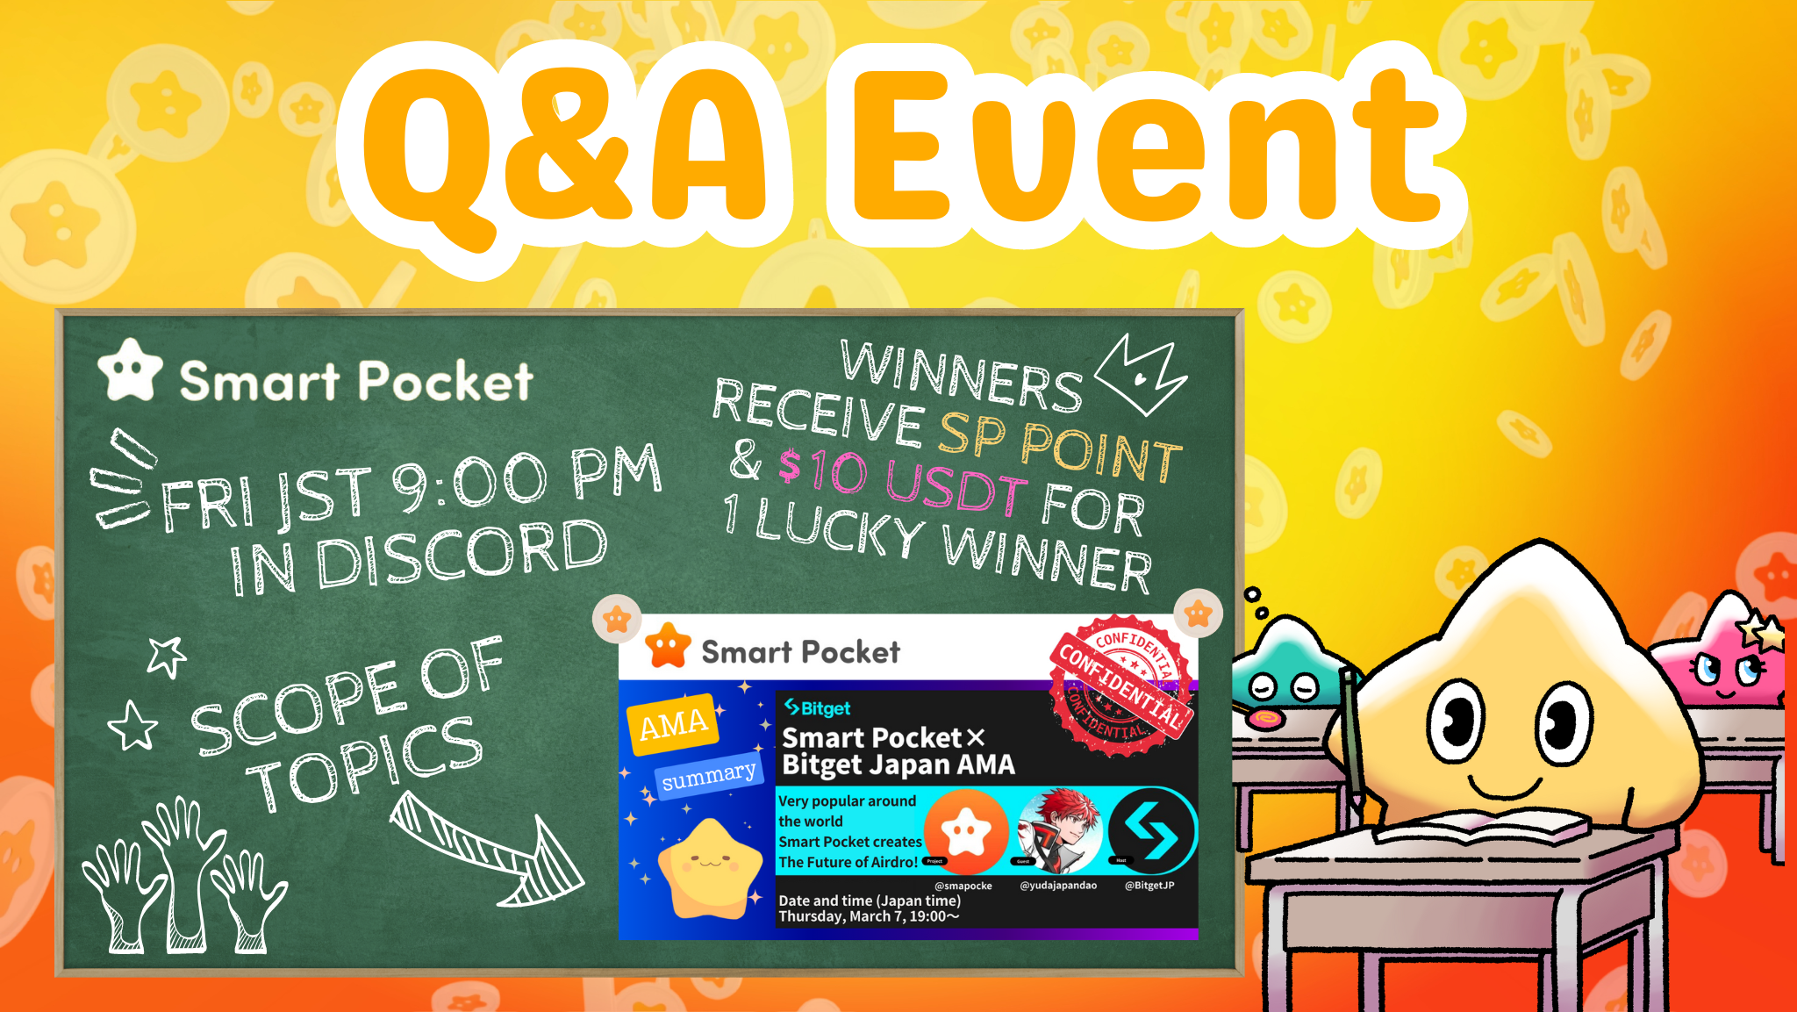

**Ìṣẹlẹ Tuntun Smart Pocket! Darapọ mọ Q&A Alẹ Jímọ̀ Láti Gba Ẹbun!!**

**Ẹ káàbọ̀ SP FAMILY ☆  
  
Àpilẹkọ yìí ń pèsè àlàyé nípa iṣẹlẹ Q&A tuntun tí a ṣe ìgbékalẹ̀ rẹ̀ pẹ̀lú àgbéyẹ̀wò àwọn ẹ̀ka àpilẹ̀kọ note tí a ti tẹ jáde ní ìgbà tó kọjá.**

# Ẹ̀ka Akọ́kọ́-ọrọ

* Ìdáhùn
* Àkótán Nipa Ìṣẹlẹ
* 1. Àkókò àti Àyè Ìṣẹlẹ
* 2. Ìṣàkóso Ìṣẹlẹ Pẹ̀lú Kálẹ́ńdà
* Ìlọ̀wọ́ Ìṣẹlẹ Q&A
* 1. Ìkìlọ̀ Ìṣẹlẹ
* 2. Ilọ́pọ̀ Ìbéèrè àti Ìdáhùn
* 3. Ṣíṣe àfihàn àwọn ìdáhùn àti Ìkìlọ̀ àwọn tó ṣẹ́gun
* Ìlànà Látí Jẹ́ Aláṣẹgun
* Ẹ̀bùn fún àwọn Tó ṣẹ́gun

# Ìdáhùn

A dúró láti ṣafihan ìṣẹ̀lẹ̀ Q&A tuntun náà. Ìṣẹ̀lẹ̀ yìí, tí àwọ̀n àgbàwọ̀lé ṣe, ń jẹ́ kí àwọn ọmọ ẹgbẹ́ ní ìrírí tó dára jùlọ nípa ìṣàkóso àwọn ìgbésẹ̀ àwọn iṣẹ́ àti àwọn ìránṣẹ́ láti ọdọ̀ àwọn olùdásílẹ̀ àti ẹgbẹ́ wọn nípa àwọ̀n àpilẹ̀kọ note. Lẹ́yìn Ìgbéyàwòrán àwọn ìbéèrè náà, àwọn tó dáhùn dáadáa yóò gba ẹ̀bùn.

# Àkótán Nipa Ìṣẹlẹ

## 1. Àkókò àti Àyè Ìṣẹlẹ

Àkókò: Ìṣẹlẹ̀ yóò máa ṣẹlẹ̀ ní gbogbo ọjọ́ Jímọ̀ ní 11:00 pm (Àkókò Japan)  
* Àkíyèsí: Àkókò ìṣẹlẹ̀ le yípadà. Jọ̀wọ́ ṣàyẹ̀wò àwọn ìkìlọ̀ tuntun.  
  
Àyè: Ìṣẹlẹ̀ yóò wáyé ní ibi tó ńjẹ́ "question" ní Smart Pocket.  
  
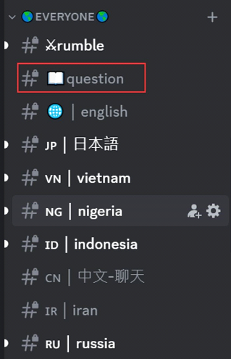  
  
Ní ojúṣe rẹ fún Smart Pocket, ẹ jọ̀wọ́ ṣàyẹ̀wò àpilẹ̀kọ ní isàlẹ̀.

## 2. Ìṣàkóso Ìṣẹlẹ Pẹ̀lú Kálẹ́ńdà

Ẹ lè lo àwọn ànfàní kálẹ́ńdà níbẹ̀ fún ṣíṣe ìṣàkóso àwọn àkókò ìṣẹlẹ̀ tàbí láti ṣàyẹ̀wò àkókò yín.  
  
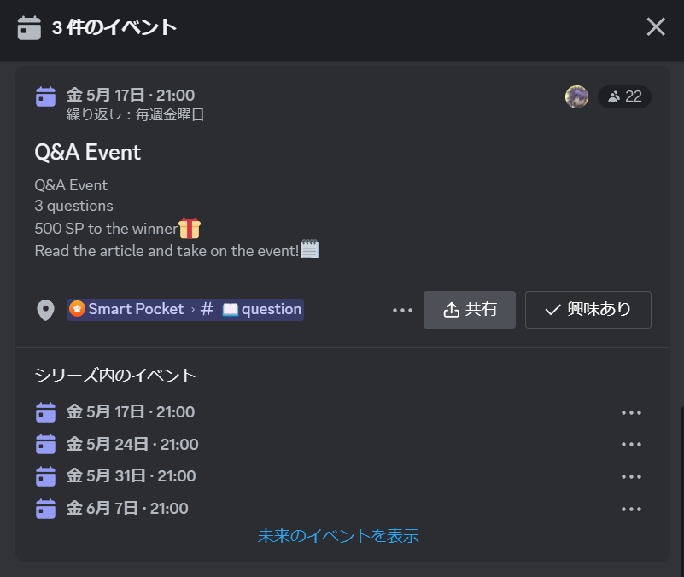  
  
Fún àlàyé nípa ìtẹ̀siwaju, ẹ kọ nínú àwọn àpilẹ̀kọ ní isàlẹ̀.

# Ìlọ̀wọ́ Ìṣẹlẹ Q&A

## 1. Ìkìlọ̀ Ìṣẹlẹ

Ní ìṣàkóso tó yẹ, gbogbo àwọn tó wà ní Smart Pocket yóò gba àlàyé nípa àwọn ìlànà iṣẹ́, àwọn ẹ̀bùn, àti àyé tó yẹ fún iṣẹ́ yìí.

## 2. Ilọ́pọ̀ Ìbéèrè àti Ìdáhùn

Nípasẹ̀ iṣẹ́ náà, ìbéèrè méta yóò máa wáyé, àwọn àlàyé rẹ̀ jẹ́ kìkà:  
- **Ìdáwọ̀n iṣẹ́ yàrá-tí-dá**: Àwọn tó ṣẹ́gun yóò jẹ́ kí wọ́n dáhùn lẹ́ẹ̀kan nígbà méta.  
- **Èdá**: Dáhùn nípa èdá ẹlẹ́rò rẹ.  
- **Ìlànà àfiwe**: Ìwé tó ní fífi kọ̀we gbé wọnṣẹ jẹ́ iṣẹ́ tó dáa.  
  
Ní àwọn ìṣẹ́lẹ̀, ìdáhùn yóò wáyé fún Q1 àti Q2 ní ẹsẹ̀ méta méta, síbẹ̀ ni Q3 pẹ̀lú ìsẹ̀ṣẹ̀ mẹ́wàá.  
  
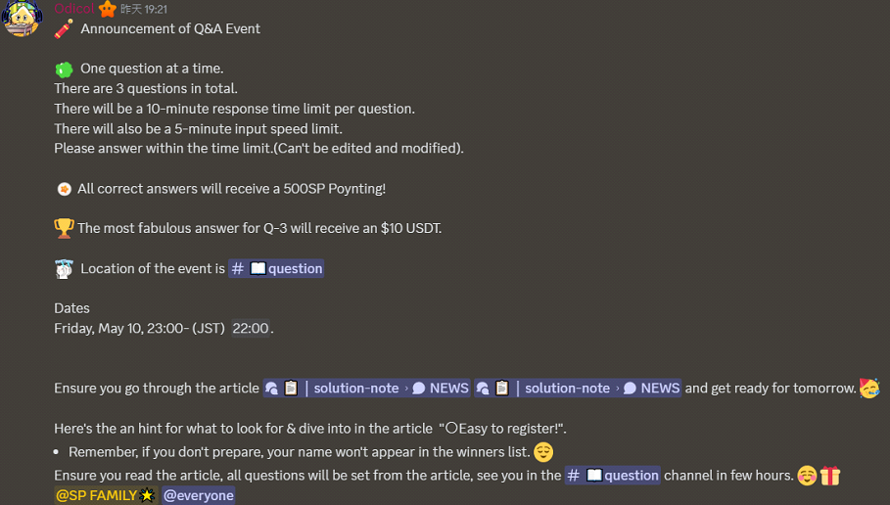

## 3. Ṣíṣe àfihàn àwọn ìdáhùn àti Ìkìlọ̀ àwọn tó ṣẹ́gun

Nígbà tí ìṣẹ̀lẹ̀ bá ti parí, gbogbo àwọn ìdáhùn yóò wa níbi tó ṣíṣí fún gbogbo eniyan. Nígbà tó yẹ, àwọn olùtẹ̀wọ́ ìwé yóò fi àwọn ìwé ṣe ìtẹ̀wọ́gbà. 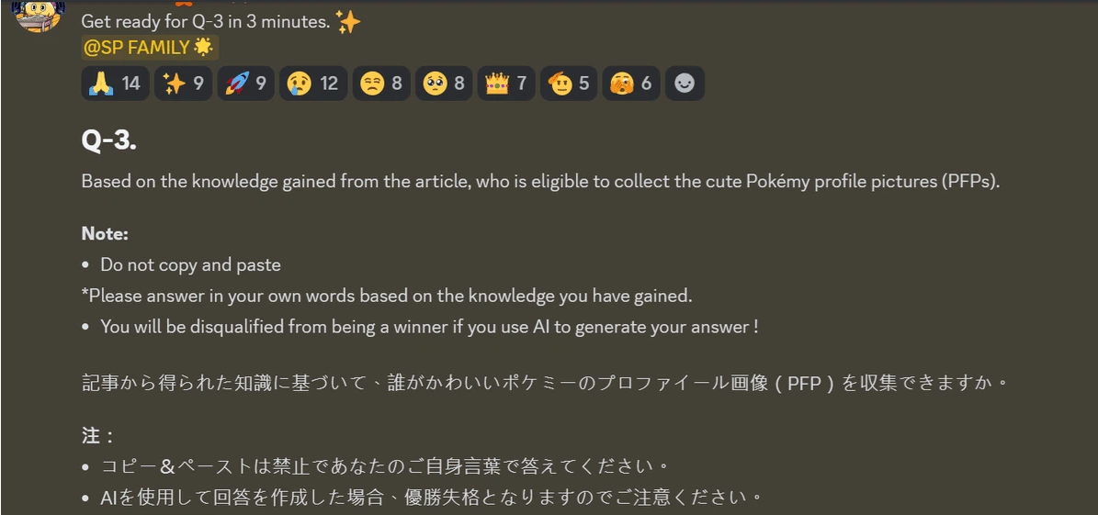  
  
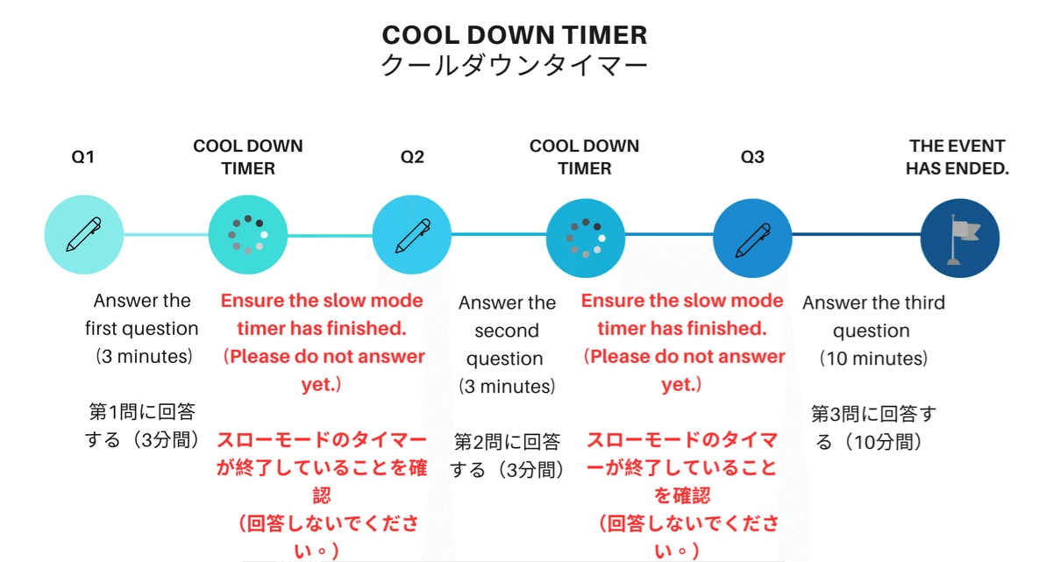

# Ìlànà Látí Jẹ́ Aláṣẹgun

- AI àti iṣẹ́ kíkọ afúnnilérò jẹ́ pé kò ṣeé gba láyè.  
- Tó bá jẹ́ pé àwọn ènìyàn ń lò iṣẹ́ kan jù lọ ni ọjọ́ méta, wọn gbọ́dọ̀ dájú pé àwọn náà ní ẹ̀kọ́.  
- Ṣíṣe ẹni tó bá fojú inú gbà ní ibi tí Smart Pocket ti fẹ̀.

# Ẹ̀bùn fún àwọn Tó ṣẹ́gun

● Ẹ̀bun Q1: 500 SP  
● Ẹ̀bun Q2: 500 SP  
● Ẹ̀bun Q3:  
 - Akọ́kọ́: 10 USDT àti rôl Intelligence Star🌟  
 - Èkejì: 1,000 SP  
 - Ẹ̀kẹta: 1,000 SP

# Àkótán

Ìṣẹ̀lẹ̀ tuntun yìí tí Smart Pocket gbé kalẹ̀ jẹ́ kí àwọn tó nífẹ̀ ṣe ìkọ́gbọ́n wọn dáadáa, kí wọn sí jẹ́ kí wọn túmọ̀ àwọn iṣẹ́ pọ̀ sí i.  
  
Ní ti Smart Pocket, má ṣe gbàgbé láti gbé wọn lé rẹ̀ àti kí ẹ máa tẹ̀lé wọn. 💛  
  
X Account: https://twitter.com/smapocke  
Discord: https://discord.com/invite/smartpocket